GE Mapress Edelstahl Übergangsverschraubung (LABS-frei)
Geberit

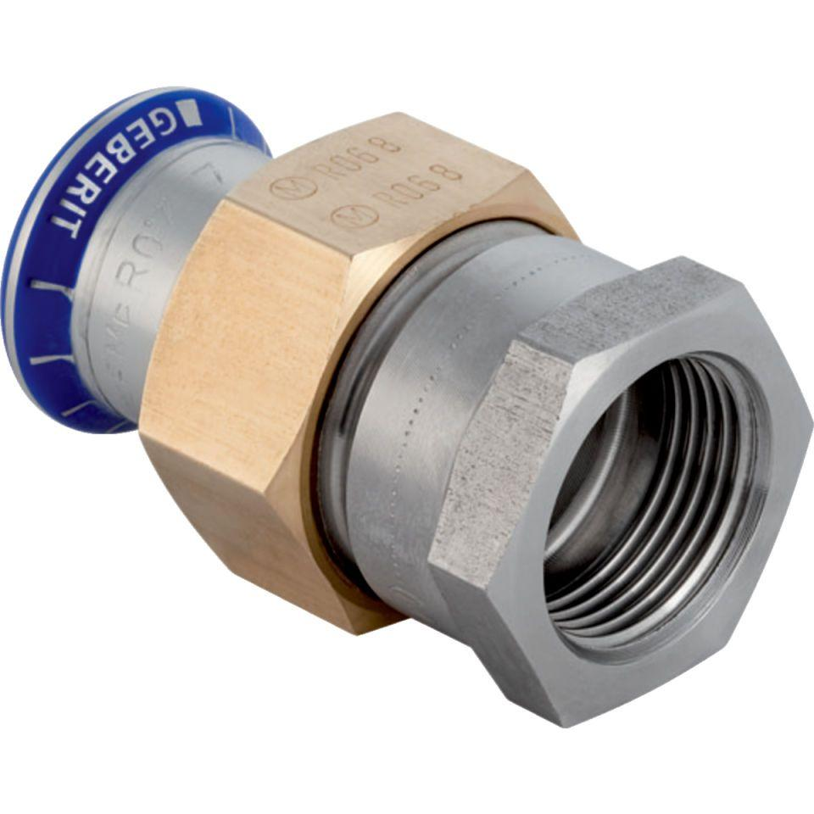Eigenschaften
Werkstoff
Edelstahl

